Runda 4
Dzisiejszy dzień część z nas rozpoczęła od zajęć sportowo-rekreacyjnych, czyli siatkówki plażowej. Gra była zacięta, choć mało wyrównana, ale zdecydowanie mieliśmy sporo świeżego powietrza w płucach (i o to chodzi) i piasku w butach (to już raczej niechciana konieczność). Niemniej jednak do rundy popołudniowej przystąpiliśmy w dobrych nastrojach i skoncentrowani jak zawsze.
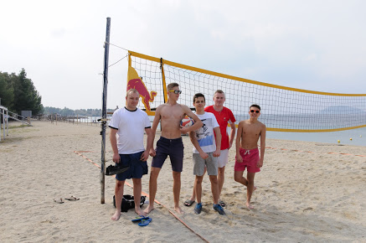
Czwarta runda +9-3=6
Dobry wynik z małym niedosytem, bo Igor wygrał ze znanym nam Wiktorem Gazikiem ze Słowacji, ale przegrały Oliwia i Emilka, co oznacza, że mamy w drużynie już tylko jednego 100%. Z drugiej strony przy 11-rundowym turnieju strata nawet 2 punktów nie oznacza jeszcze pozbawienia możliwości walki o medale. Zatem każdy z naszej ekipy może jeszcze powalczyć o medal! Swoje partie wygrali Maciek, Mieszko, Miłosz, Kuba, Igor, Agnieszka, Martyna i Honorata.
Jutro nasi juniorzy rozpoczną bój jak zwykle o godzinie 15 (14 naszego czasu). Trzymamy kciuki.

